„Echt super, was Du machst!“
Engagement in der und für die Gesellschaft – Warum machen Menschen das eigentlich?
Arbeitsaufgaben
- Arbeiten Sie heraus, warum Tetiana Basiuk sich freiwillig und ehrenamtlich engagiert.
- Recherchieren Sie auf den Internetseiten www.herzkampf.de und/oder www. https://www.uni-passau.de/local-heroes/datenbank-local-heroes über das ehrenamtliche Engagement anderer Menschen und bereiten Sie eine Präsentation über deren Engagement vor.
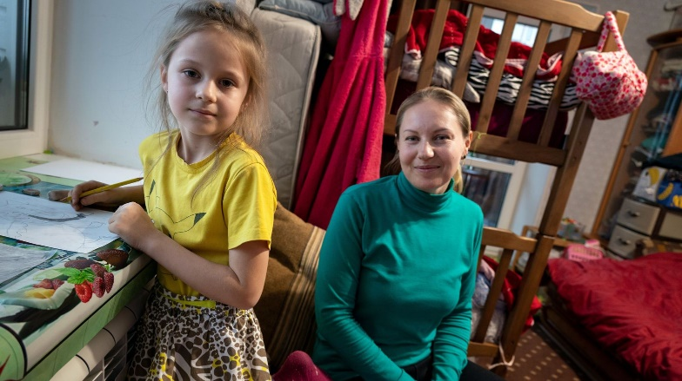
Tetiana Basiuk
© Christoph Püschner/Diakonie Katastrophenhilfe
Tetiana Basiuk ist Direktorin des Child Wellbeing Fund. Seit 2006 kümmert sich die Organisation in der Ukraine um benachteiligte Kinder und Jugendliche sowie deren Eltern. Nach dem Ausbruch des Kriegs am 24. Februar 2022 musste sie sich zunächst selbst in Sicherheit bringen. Doch schon kurz danach nahm sie die Arbeit wieder auf – und erlebte, wie Menschen überall im Land über sich hinauswachsen.
Frau Basiuk, Sie sind Direktorin des Child Wellbeing Fund, einer Partnerorganisation von Brot für die Welt. Damit leisten Sie seit 2006 soziale und psychologische Unterstützung für Kinder und Jugendliche. Wie erleben Sie den ersten Jahrestag dieses Krieges gegen Ihr Land?
Sowohl persönlich als auch für uns als Organisation, aber auch als Land haben wir das schwierigste Jahr unseres Lebens hinter uns. Je näher der Jahrestag rückt, umso öfter kommen die Erinnerungen an den 24. Februar zurück. Ich erinnere noch jede Minute dieses Tages. Vom ersten Anruf, als Freunde aus Amerika erzählten, dass die Radionachrichten den Beginn des Krieges gemeldet hätten, bis zu dem Moment, als wir am nächsten Tag Kiew verlassen haben.
Wohin sind Sie geflohen?
Nach Lwiw im Westen der Ukraine. Dort haben wir am 2. März unsere Arbeit wieder aufgenommen. Das hatten wir Covid zu verdanken, weil wir vorher gelernt hatten, wie wir zusammenarbeiten können, wenn alle verstreut sind. Zwei Teammitglieder blieben in Kiew, die restlichen sieben waren über das ganze Land verteilt. So haben wir sofort darüber nachgedacht, was wir tun und wie wir helfen können. Wir sind bis September dort geblieben, auch weil wir viele unserer Hilfsprojekte dort durchgeführt haben. So konnte ich sie einfach besuchen.
Warum sind Sie nach Kiew zurückgekehrt?
Die Lage hatte sich beruhigt und Kiew war besser geschützt als viele andere Regionen im Land. Der andere Grund war: Wir wollten einfach wieder nach Hause. Es war in Ordnung, für einige Zeit woanders zu leben. Aber das wurde zunehmend schwieriger. Und außerdem haben wir in Kiew und Umgebung ein Hilfsprojekt aufgebaut.
Welche Art von Unterstützung bieten Sie mit dem Child Wellbeing Fund an?
Wir sind auf zwei Gebieten unterwegs. Das eine folgt unserer Tradition: Wir unterstützen Kinder, Jugendliche und deren Familien mit Gesprächen, psychologischer Betreuung und Gruppenarbeit. Aber natürlich haben sich die Inhalte gegenüber der Zeit vor dem Krieg verändert. Im Fokus steht, Kindern und Jugendlichen das Gefühl zu geben, zumindest ein wenig Kontrolle über ihr Leben zurückzugewinnen und sich an neuen Orten zurechtzufinden. Diese Arbeit ist auch für uns selbst wichtig. Mit Menschen zu sprechen, die in derselben Situation stecken, gibt uns das Gefühl, nicht allein zu sein.
Und das andere Gebiet?
Das ist humanitäre Hilfe. Auch diese Unterstützung gab es von Beginn an, seit wir unsere Organisation im Jahr 2006 gegründet haben. Wir stellen Nahrungsmittel und Hygieneprodukte bereit und verteilen Geldkarten, damit die Menschen selbst kaufen können, was sie zum Leben brauchen. Und wir helfen Krankenhäusern mit Equipment und mit Stromgeneratoren.
Wie sind Sie zu dieser Arbeit gekommen?
Ich bin Grundschullehrerin, arbeite aber schon seit 24 Jahren für NGOs, die sich für Kinder einsetzen. Ich tue das, weil ich mich schon immer gern um sie gekümmert habe. Mir macht es Freude, mit ihnen Zeit zu verbringen und ihnen zu helfen, vor allem, wenn sie unter Bedingungen leben, die nicht einfach sind für sie. Die Verbesserungen, die wir erreichen, können sich auf vielen verschiedenen Ebenen abspielen. Auf der Ebene eines einzelnen Kindes, auf der einer Familie, einer Gemeinde oder eines ganzen Landes. Wir sind auf allen vier tätig. Mit Programmen, die Kinder und Familien unterstützen, mit Maßnahmen, die Gemeinden helfen, ihre sozialen Dienste zu verbessern, und wir helfen anderen NGOs, für die Rechte von Kindern einzutreten.
Haben Sie den Eindruck, dass Kinder nach dem ersten Jahr in diesem Krieg Strategien entwickeln konnten, um mit dieser schwierigen Situation zurechtzukommen?
Ich befürchte, nein. Es gibt so viel Not in vielen Facetten. Wir hatten schon vor dem Krieg große Probleme und nun sind viele neue hinzugekommen. Es mangelt an Unterkünften, Schulbildung oder sozialen Diensten. Familien wurden auseinandergerissen. Die Väter sind in der Armee, die Mütter irgendwo im Land. Eine ganze Reihe von Kindern wurde nach Russland verschleppt. Eine unserer Partnerorganisationen versucht, sie ausfindig zu machen und mit ihren Eltern zusammenzuführen. Aber schon die kleinste Unterstützung hilft, um die Situation für Kinder zumindest erträglicher zu machen, von lokalen wie von internationalen Organisationen. Leider haben wir aber noch viel zu wenige Angebote für die Eltern.
Was ist Ihre Strategie, um Ihre eigene Energie nicht zu verlieren?
Mir hilft es zu arbeiten und zu wissen, dass ich anderen helfen kann. Es gibt ja Menschen, die unter Stress ihren Mut verlieren. Bei mir ist es genau umgekehrt. Außerdem habe ich ein tolles Team um mich. Wir arbeiten nicht nur zusammen, wir sind auch Freundinnen und Freunde. Und wir tun Dinge, die wir aus Friedenszeiten kennen: eine Ausstellung besuchen oder sich gegenseitig zu Abendessen einladen. Außerdem war ich total überrascht, wie viel Unterstützung ich aus der ganzen Welt bekommen habe. Plötzlich haben sich Menschen bei mir gemeldet, mit denen ich seit 15 Jahren keinen Kontakt mehr hatte und die mich gefragt haben, was ich brauche.
Und wie behalten Sie die Zuversicht?
Indem ich alles tue, was in meiner Macht steht, um zu einer Verbesserung beizutragen. Und indem ich erlebe, dass das alle anderen Menschen um mich herum genauso machen. Auch Menschen, deren Berufe weit entfernt sind von sozialer Arbeit, wurden Freiwillige und engagieren sich füreinander. Als wir am 26. Februar in Lwiw ankamen, war bereits alles vorbereitet: Unterkünfte, Essensgelegenheiten oder eine Infrastruktur, um Menschen weiter zu verteilen. Das hält bis heute an.
Es heißt oft, dass die Zivilgesellschaft in der Ukraine durch den Krieg bei allem Leid sogar gestärkt worden ist. Sehen Sie das auch so?
Ja. Es haben sich viele informelle Freiwilligen-Strukturen entwickelt, die sehr aktiv sind. Und zwischen den Organisationen gibt es viel mehr Austausch als vor dem Krieg. Sie arbeiten und stehen zusammen und tauschen Informationen aus. Allein in diesem Jahr wurden in der Ukraine 6000 Charity-NGOs registriert.

vgl.Interview von Kai Schaechtele unter https://www.brot-fuer-die-welt.de/blog/die-zivilgesellschaft-ist-staerker-als-zuvor/ [letzter Zugriff am 15.02.2024]

